 | «StankoImport»

Двухстоечный гидравлический подъемник

ПГН2-4.0

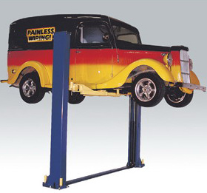

РУКОВОДСТВО ПОЛЬЗОВАТЕЛЯ

Модель:
ПГН2-4.0
Серийный №:

Дата выпуска:

AUTHORISED SERVICE CENTRE:
ООО «Монолит»
129327, г. Москва, ул. Шушенская, д. 2
(495) 967-15-20; (495) 921-22-98
www.stanko-import.ru

Содержание
Гарантия
Упаковка, транспортировка и хранение
Введение
- Описание машины
- Технические характеристики
- Безопасность
- Установка
- Работа
- Уход и техническое обслуживание
- Устранение неисправностей
- Приложения

ГАРАНТИЯ

Изготовитель гарантирует исправную работу металлоконструкций оборудования в течение пяти лет с момента продажи оборудования. На комплектующие элементы гарантия распространяется в течение одного года со дня продажи (гарантия касается дефектов материала и качества изготовления).

Изготовитель обязан в течение гарантийного периода бесплатно восстановить или заменить дефектные части оборудования, подлежащие замене по гарантии (определяется экспертизой на основании акта рекламации).

Гарантия относится только к первоначальному покупателю оборудования. гарантия не распространяется на дефекты, вызванные естественным износом, нарушением режима эксплуатации, неправильным использованием оборудования или его ненадлежащим обслуживанием.

Изготовитель несет только изложенные выше гарантийные обязательства.
Ни в коем случае изготовитель не несет ответственности за сопутствующие убытки или упущенную выгоду по причине неисправности оборудования.

Изготовитель оставляет за собой право вносить изменения в конструкцию оборудования в целях повышения его потребительских свойств, не неся обязательств по доработке ранее выпущенного оборудования.


УПАКОВКА, ТРАНСПОРТИРОВКА И ХРАНЕНИЕ
ВСЕ РАБОТЫ ПО РАСПАКОВКЕ, ТРАНСПОРТИРОВКЕ И ХРАНЕНИЮ ДОЛЖНЫ ВЫПОЛНЯТЬСЯ ИСКЛЮЧИТЕЛЬНО ОБУЧЕННЫМ ПЕРСОНАЛОМ.

Подъем или перемещение упакованного оборудования производить погрузчиками или подъемными кранами. При этом работу должны выполнять не менее двух рабочих, дабы избежать опасного раскачивания груза.
К потребителю оборудование доставляется транспортными средствами или судами.
По прибытии товара необходимо проверить комплектность поставки по сопроводительным документам и целостность упаковки.
При обнаружении отсутствующих частей, возможных дефектов или повреждений, нужно проверить поврежденные картонные коробки согласно «Упаковочному листу». О поврежденных или отсутствующих частях немедленно информировать отправителя.

Подъемник является тяжелым оборудованием. При погрузочно-разгрузочных работах и транспортировке соблюдайте необходимые меры безопасности..

Строповка оборудования при подъеме и перемещении краном показана на Рис. 1.
Способ погрузки вилочным погрузчиком показан на Рис.2.

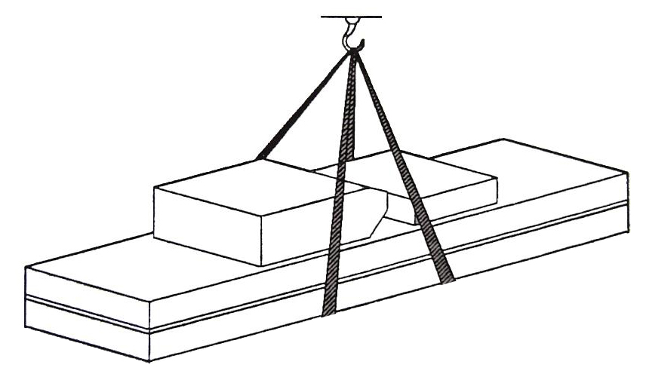

Рис. 1 Строповка оборудования при перемещении краном.
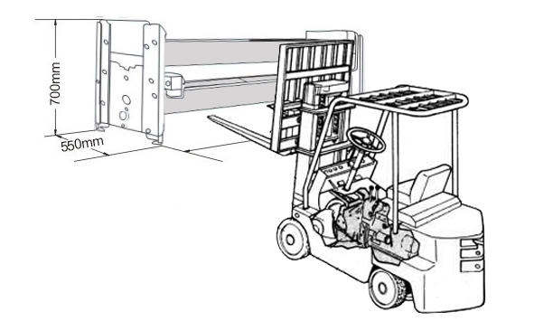

Рис.2.1-погрузка одного подъемника. Рис.2.2-погрузка двух подъемников.

Рис.2.3.-погрузка трех подъемников.

Рис. 2 Погрузка оборудования вилочным погрузчиком.

Хранение:
-Оборудование должно храниться в складском помещении, если хранится на улице, должно быть защищено от влаги.
-Для транспортировки использовать крытые автомобили или контейнеры.
-При транспортировке комплект оборудования должен быть увязан (опалечен) во избежание разукомплектования.
-Температура хранения : -25ºC-- +55ººC

Введение
Настоящее руководство предназначено для персонала, работающего на подъемнике и обслуживающего его.
Работающие на подъемнике должны тщательно изучить данное руководство перед выполнением любой операции на оборудовании. Руководство содержит важную информацию :
- личная безопасность операторов и обслуживающего персонала;.
- сохранность оборудования,
- безопасность поднимаемых транспортных средств.


СОХРАНЕНИЕ РУКОВОДСТВА
Это руководство является неотъемлемой частью подъемника..
Оно должно храниться непосредственно возле рабочего места так, чтобы операторы или обслуживающий персонал мог быстро воспользоваться им в любое время.
Особенно рекомендуется внимательно изучить информацию и предупреждения по безопасности.

Установка, наладка, первичный запуск и испытание, техническое обслуживание, ремонт и демонтирование подъемника должны выполняться специально обученным персоналом.

Изготовитель не несет никакой ответственности за ущерб, причиненный людям, транспортным средствам или имуществу если любая из вышеперечисленных операций была выполнена неправомочным персоналом, или, когда подъемник был использован не по прямому назначению.

- ОПЕРАТОР: человек, уполномоченный использовать подъемник.
- ОБСЛУЖИВАЮЩИЙ ПЕРСОНАЛ: люди, уполномоченные проводить техническое обслуживание подъемника
ОПИСАНИЕ МАШИНЫ

Назначение:
Двухстоечный подъемник ПГН2-4.0 предназначен для подъема автомобилей, вес которых не превышает 4000 кг, в условиях автосервиса при проведении технического обслуживания автомобилей. Подъемник устанавливается непосредственно на прочном бетонном полу (основании) и не требует специальной конструктивной подготовки основания.
Особенности конструкции:
Подъемник представляет собой двухстоечную конструкцию с максимальной грузоподъемностью 4000 кг. Подъемник оборудован системой безопасности. Замки безопасности фиксируют положение кареток при подъеме за внутреннюю тыльную часть стоек начиная с высоты около 40 см от пола. Для опускания подъемника замки безопасности должны быть выведены из зацепления с пазами внутри стойки вручную. При нажатии кнопки подъема замки автоматически включаются в активное состояние
На подъемнике применены сверхпрочные цепи и мощные опорные плиты.
Мощные гидравлические цилиндры имеют диаметр 2-1/2”.
Гидравлические цилиндры приводятся в действие электрогидравлическим насосом, создающим давление в гидравлической системе до 210 кг/см².

Внимательно изучите это руководство, прежде чем начнете устанавливать подъемник или работать на нем. Раздел «Установка» -- очень важен для сведения к минимуму возможных ошибок при установке, и для последующей надежной работы оборудования.
В случае установки подъемника на межэтажных перекрытиях для проведения таковой необходимо получить разрешение архитектора, курирующего здание , где предполагается установить подъемник. Устанавливать подъемник следует на ровный, исправный бетонный пол, способный выдерживать давление 250 кг/см².

Подъемник разработан и изготовлен только для подъема автомобилей, в соответствии с настоящим руководством, никакое другое использование его недопустимо.．
Пользователь несет полную ответственность за ущерб оборудованию или людям в результате использования оборудования не по его прямому назначению, или с нарушениями требований безопасности, изложенных в настоящем руководстве.

ТЕХНИЧЕСКИЕ ХАРАКТЕРИСТИКИ

Грузоподъемность | 4000 кг
Время подъема | 45 с
Габаритная высота | 2820 мм
Габаритная ширина | 3400 мм
Расстояние между стойками | 2790 мм

Также см. Рис.3 и Рис. 4

БЕЗОПАСНОСТЬ

Внимательно и полностью прочтите эту главу. Она содержит важную информацию, касающуюся личной безопасности оператора и окружающих.
В тексте также содержатся пояснения, касающиеся ситуаций риска или опасностей, которые могут возникнуть при работе или обслуживании подъемника.

Подъемник разработан для подъема автомобилей и удержания их в поднятом положении при проведении процедур обслуживания. Любое другое использование подъемника является неправомочным. В частности, нельзя использовать подъемник для:
-моечных работ;
-устройства платформ для людей и подъем людей;
-создание разрушающих усилий на какие бы то ни было объекты;
-использование в качестве элеватора;
-использование в качестве домкрата

Изготовитель не несет ответственности за ущерб здоровью людей или имуществу в результате неправомочного или неправильного использования подъемника.

При подъеме или опускании автомобиля оператор должен находиться возле пульта управления.
Присутствие людей в опасной зоне категорически запрещено. Находиться работникам под поднятым автомобилем разрешается только тогда, когда транспортное средство поднято, платформы остановлены а механические устройства безопасности заблокированы.

НЕ ИСПОЛЬЗУЙТЕ ПОДЪЕМНИК БЕЗ УСТРОЙСТВ БЕЗОПАСНОСТИ ИЛИ С НЕИСПРАВНЫМИ УСТРОЙСТВАМИ БЕЗОПАСНОСТИ.
НЕСОБЛЮДЕНИЕ ЭТОГО ПРАВИЛА МОЖЕТ ПРИВЕСТИ К СЕРЬЕЗНОМУ УЩЕРБУ ЗДОРОВЬЮ ЛЮДЕЙ, ВПЛОТЬ ДО ИХ ГИБЕЛИ, А ТАКЖЕ К ПРИЧИНЕНИЮ УЩЕРБА ТРАНСПОРТНОМУ СРЕДСТВУ.

ОБЩИЕ МЕРЫ БЕЗОПАСНОСТИ
оператор и обслуживающий персонал обязаны выполнять предписания и правила безопасности, принятые в стране, где установлено оборудование.
Кроме того они должны:
-выполнять при работе требования безопасности, содержащиеся в данном руководстве;
-никогда не удалять или дезактивировать электрические, механические или любые другие защитные устройства;
-руководствоваться при работе указателями безопасности установленными на машине и описанными в данном руководстве.

В руководстве примечания безопасности обозначены следующим образом:
ПРЕДУПРЕЖДЕНИЕ: указывает операции, которые являются опасными в плане незначительного травматизма людей, повреждения подъемника или транспортного средства.
ПРЕДОСТЕРЕЖЕНИЕ: указывает возможную опасность, которая может привести к серьезной травме людей или ущербу.

РИСК УДАРА ТОКОМ: располагается на машине в местах, где высок риск удара током.

РИСКИ И УСТРОЙСТВА ЗАЩИТЫ
Здесь исследуются риски для операторов и обслуживающего персонала в случае, когда автомобиль находиться на балках подхвата в поднятом положении, и устройства защиты, призванные свести к минимуму возможные опасности.

Для максимальной личной безопасности и безопасности транспортных средств соблюдайте следующие инструкции:
-не входить в опасную зону при подъеме и опускании автомобиля.
-перед подъемом автомобиля убедиться в правильном его положении относительно подъемника.
-убедиться, что вес и размеры автомобиля не превышают предельных значений.
-убедиться в отсутствии людей в опасной зоне при подъеме или опускании автомобиля.

ОСНОВНЫЕ РИСКИ ПРИ ПОДЪЕМЕ И ОПУСКАНИИ :
Следующие защитные устройства используются для того, чтобы защитить оборудование от перегрузки и предотвратить отказ двигателя.
Если давление в гидросистеме превысит давление, соответствующее максимальной грузоподъемности, открывается предохранительный клапан. При этом масло не поступает в гидроцилиндры, а сливается в расходный бак.
Замки и пазы механизма безопасности гарантируют безопасность персонала ниже машины в случае отказа других защитных устройств. Следует постоянно следить за исправностью механизма безопасности и полнотой зацепления замков.

Подъемник в поднятом состоянии всегда необходимо ставить на механический замок безопасности, даже если нет никаких аварийных предпосылок.

РИСКИ ДЛЯ ПЕРСОНАЛА
Этот знак означает потенциальные риски для оператора, обслуживающего персонала и любого другого человека в рабочей зоне подъемника, которые могут возникнуть из за неправильного использования подъемника.
РИСКИ ВЫТАЛКИВАНИЯ
Во время операций подъема или спуска персонал должен покинуть опасную зону вокруг подъемника без команд и напоминаний.
Во время операций подъема и спуска запрещается находиться ниже подвижных частей оборудования, люди при этом должны располагаться в безопасной зоне.

РИСК ВОЗДЕЙСТВИЯ
Прежде чем начать подъем или спуск следует убедиться в отсутствии персонала в опасной зоне. Если в силу рабочей необходимости подъемник оставлен при относительно низких повышениях (ниже 1,75 м от пола), персонал должен быть внимателен, чтобы избежать ударов с частями машины, не отмеченными специальным цветом.

РИСК ПРИДАВЛИВАНИЯ
Во время подъема и опускания персонал должен находиться в зоне безопасности, чтобы избежать придавливания движущимися частями машины.

РИСК ПАДЕНИЯ (АВТОМОБИЛЯ)
Эта опасность может возникнуть в случае неправильного позиционирования автомобиля на подхватах подъемника, превышении допустимой грузоподъемности или размещения на подхватах автомобиля, размеры которого не совместимы с вместимостью подъемника.

Запрещается включать двигатель автомобиля , когда он поднят на подхватах. При необходимости запустить двигатель – опустить автомобиль на колеса.

РИСК СКОЛЬЖЕНИЯ
Наличие грязи и масляных пятен, смазки в рабочей зоне и на подхватах подъемника недопустимы. Удалите любые нефтяные пятна немедленно.

РИСК ЭЛЕКТРОШОКА
Риск удара электротоком в местах нарушенной изоляции электрооборудования.
Не используйте водные моющие растворы или другие растворители вблизи панели управления. Избегайте появления взрыво и пожароопасных паров в зоне работы электрооборудования.

РИСКИ, СВЯЗАННЫЕ С НЕДОСТАТОЧНЫМ ОСВЕЩЕНИЕМ
Освещение рабочего места выполняется в соответствии с нормами, принятыми в стране установки оборудования. Рабочая зона должна быть однородно освещена. Оператор при выполнении операций должен непрерывно наблюдать за процедурой с рабочей позиции оператора.
Дезактивация защитных устройств недопустима. Никогда не превышайте максимальную грузоподъемность оборудования. Удостоверьтесь, что поднимаемые автомобили не имеют никакой загрузки.

Необходимо придерживаться всех инструкций относительно использования, обслуживания и безопасности, содержащихся в данном руководстве и тогда, может быть, Вы проживете долго и счастливо...

ТРЕБОВАНИЯ БЕЗОПАСНОСТИ

· К работе на подъемнике и его обслуживанию допускаются только квалифицированные специально обученные люди.
· Предупреждение – насосная станция создает высокое давление в гидравлической системе.
· Перед подъемом автомобиля удалить людей из автомобиля.
· Запрещается находиться посторонним людям в рабочей зоне при использовании подъемника.
· Максимальная грузоподъемность подъемника 4000кг. Никогда не превышайте допустимую грузоподъемность оборудования.
· Перед подъемом автомобиля проверяйте рабочую зону на отсутствие любых предметов, могущих помешать (препятствовать) работе подъемника: тележки, инструмент и пр.
· При заезде автомобиля на подъемник надо убрать балки подхвата, медленно продвигать автомобиль между стоек на равном от них расстоянии. Желательно, чтобы кто то руководил действиями водителя при заезде на подъемник.
· Всегда работать с автомобилем только всеми четырьмя балками подхвата.
· Никогда не использовать подъемник для поднимания автомобиля одной балкой подхвата, или одной стороны автомобиля.
· После подъема автомобиля примерно на 10 см проверяйте надежность его положения на опорах балок подхватов.
· Перед опусканием подъемника всегда проверяйте отсутствие объектов, могущих помешать движению подъемника и безопасности работы: инструмент, тележки, шланги и т.д.
После опускания автомобиля выведите из под него балки подхвата. Желательно, чтобы кто то руководил водителем при выезде с подъемника.

УСТАНОВКА

СТРОГО СОБЛЮДАТЬ ПОСЛЕДОВАТЕЛЬНОСТЬ И ПОРЯДОК УСТАНОВКИ, ИЗЛОЖЕННЫЙ ДАЛЕЕ, ЧТОБЫ ПРЕДОТВРАТИТЬ ВОЗМОЖНЫЙ УЩЕРБ ЗДОРОВЬЮ ЛЮДЕЙ, ОБОРУДОВАНИЮ И АВТОМОБИЛЮ.
Установка подъемника должна производиться специально обученным персоналом, допущенным к работам изготовителем или уполномоченным дилером.

- Подъемник должен устанавливаться на безопасных расстояниях от стен, ворот и другого, ранее установленного, оборудования.
- Безопасное расстояние от стен с учетом рабочей зоны должно быть не менее 1000 мм.
- Предварительно определить подводку электрического и пневматического питания к рабочей зоне.
- Подъемник устанавливается на ровный бетонный пол соответствующей прочности (≥250кг/см²),глубина заливки бетона≥150 мм.
- Все части машины должны быть однородно и эффективно освещены без блик эффектов, вызывающих повышенную усталость глаз, для безопасного выполнения работ.
- Комплектность и состояние всех частей подъемника должны быть проверены до начала установки.
- Перемещение и установка подъемника должны выполняться в соответствии с инструкциями настоящего руководства.

ФУНДАМЕНТ И АНКЕРНЫЕ КРЕПЛЕНИЯ
1．Фундамент должен быть выполнен из бетона марки не ниже 300 глубиной не менее 150 мм под глубину анкерного болта 120 мм．
2．Используйте отверстия в опорах стоек в качестве шаблона для установки анкерных болтов. Расстояние от края фундаментной плиты до анкера не должно быть менее 200 мм в любом направлении. Глубина отверстия под анкерные болты должна быть не менее 120мм.
3．Предупреждение: Запрещается устанавливать подъемник на асфальте или другом подобном не твердом основании. Стойки подъемника удерживаются только креплением к основанию.
4．Используйте регулировочные подковообразные подкладки под каждый анкерный болт для нивелировки стоек подъемника (Должен использоваться комплект подкладок). Усилие затяжки анкерных болтов – 20 кгм.

5．Если анкера не затягиваются с необходимым моментом, замените бетон в местах установки стоек. Перед установкой подъемника убедитесь в исправности и прочности пола.

УСТАНОВКА АНКЕРНЫХ БОЛТОВ:
Анкерные болты можно устанавливать после окончательной выдержки бетона фундамента.
В неустоявшийся бетон ставить болты не имеет смысла: из за недостаточной прочности бетона болты нельзя будет надежно затянуть, или они «раскачаются» и вылезут из гнезд в процессе эксплуатации.

1．Анкера должны устанавливаться не ближе 150 мм от соседнего анкера и не ближе 200 мм от края фундамента.
2．Отверстия под анкера сверлить в бетоне буром того же диаметра, что и анкер.
Не используйте чрезмерно изношенные или неправильно заточенные буры.．
3． Сверлите отверстия строго вертикально.
4． При сверлении не применяйте чрезмерных усилий. Периодически поднимайте бур из отверстия для удаления бетонной крошки.
5． Сверлите отверстие на глубину длины анкера.
6． Для лучшей силы захвата удалите из отверстия бетонную пыль.
7． Не заворачивайте резьбы анкеров ударным инструментом или рывком. Бетон набирает расчетную прочность через 28 дней после заливки. По достижении расчетной прочности бетона анкера затягиваются моментом 20 кгм.

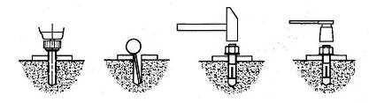
Рис.3.

ПОДГОТОВКА

Установка подъемника относительно проста и может быть выполнена двумя работниками в течение нескольких часов. Для этого необходимо:：
Подходящее подъемное оборудование;
Гидравлическое масло вязкостью 32 сантистокса (SAE-10) (NUTTO 32; ESSO 32…) – 12 литров;
Электроперфоратор с буром диаметром 3/4”;
Комплект гаечных ключей и головок;
Динамометрический ключ 20 кгм;
Пассатижи, отвертки, съемник стопорных колец 8 мм и пр…

ОБЩАЯ ИНФОРМАЦИЯ
1．Любое транспортное или грузовое повреждение оборудования при его поставке должно оформляться актом для дальнейшего предъявления претензий перевозчику в соответствии с законами региона. Также на момент поставки проверяется комплектность оборудования и его сохранность. В случае обнаружения некомплектной поставки следует составить Акт рекламации и незамедлительно связаться с поставщиком оборудования.
2．Перед установкой подъемника (особенно на межэтажных перекрытиях) консультироваться с владельцем здания или сооружения на предмет возможности таковой в связи с прочностью пола. Помните – любая силовая конструкция прочна настолько, насколько прочно ее основание.
3． Предварительно проверьте высоту потолков Вашего помещения (высота подъема + высота автомобиля, установленного на подъемник), а также отсутствие помех со стороны ворот, соседнего оборудования , стен и т.д.

ШАГ 1： После разгрузки подъемника разместите его в непосредственной близости от места установки.

ШАГ 2: Удалите упаковочные материалы от подъемника.

ШАГ 3: Удалите упаковочные скобы и болты , крепящие стойки между собой (сохраните болты – они используются при монтаже подъемника)

ШАГ 4:.Определите местоположение ведущей стойки (на ней будет устанавливаться насосная станция). Обеспечьте безопасные расстояния от стен и препятствий. Также проверьте достаточность высоты потолка в месте установки.

ШАГ 5 Поставьте стойки вертикально

ШАГ 6: Выставьте стойки по размеру 134” (3403 мм) по наружной базе опорных плит. Выровняйте положение стоек, измеряя диагонали между углами опорных плит. См. Рис. 6.

ШФГ 7: Буром по бетону диаметром 3/4" просверлите через крепежные отверстие в опорной плите одной стойки отверстия в бетоне под анкерные болты (минимальная глубина 120 мм) и установите анкерные болты.

ШАГ 8: Используя уровень выставьте стойку строго вертикально. Для этого примените регулировочные прокладки под каждым анкерным болтом – это предохранит от изгиба опорные плиты стоек. (Толщина пакета прокладок не должна превышать 15 мм). Затяните анкерные болты моментом затяжки 20 кгм.

ШАГ 9: Используя рулетку замерьте диагонали между противоположными углами опорных плит стоек, чтобы выровнять стойки относительно друг друга. После корректировки положения стоек сверлят отверстия и устанавливают анкера второй стойки.

ШАГ 10: Нивелировать вторую стойку как описано в шаге 7.

ШАГ 11: Установить тросы синхронизации: см. Рис. 5. Поднимите каретки до первого щелчка замков безопасности. Убедитесь, что они находятся на одинаковой высоте от пола (допуск в пределах 6 мм). Наверните вначале самоконтрящуюся гайку на один конец троса так, чтобы наконечник троса прошел через нейлон гайки. Затем проложите трос и наверните гайку на второй конец троса (на другой каретке). Равномерно затяните обе гайки. Повторите операцию для второго троса.

ШАГ 12: Установите цилиндры. Опустите цилиндр в каждую каретку по центру опорной плиты. Убедитесь, что пятка на основании цилиндра вписалась в центральное отверстие опорной плиты. Наденьте цепь на шкивы на вершинах цилиндров. См. Рис. 8.

ШАГ 13: Подсоедините гидравлические шланги как показано на Рис. 8.

ШАГ 14: Установите насосную станцию как показано на Рис. 8.

ШАГ 15: Установите пластину пола (закройте шланги на полу) как показано на Рис.6.

ШАГ16: Установите балки подхвата на каретках применяя 1 ½” пальцы (короткие передние балки и задние – длинные). Проверить работу блокировок балок подхвата.

ШАГ 17: Равномерно и туго натяните тросы синхронизации так, чтобы каретки оставались на исходной высоте и опирались о первый паз в стойках, а не висели на тросах. (Натягивайте троса поочередно понемногу).

ШАГ 18: Удалите заглушку (сапун) и залейте в бак примерно 12 л гидравлического масла вязкостью 32 сантистокса.

ШАГ 19: Подключите питание к насосной станции. Рекомендуется подключение через отдельный автомат защиты на 30 А.

Внимание: Прокладку стационарной линии питания должен выполнять квалифицированный электрик, отвечающий за состояние коммуникаций в данном помещении.

ШАГ 20: Не нагружать подъемник в этом шаге. Несколько раз поднять и опустить подъемник. Отрегулировать за счет натяжения тросов синхронизации одновременность срабатывания замков безопасности. Отрегулировать натяжение троса замков безопасности для их надежной одновременной работы. Чтобы вывести замки безопасности из пазов кареток надо немного поднять каретки и нажать рукоятку управления замками безопасности. После этого можно опускать подъемник. Если замки безопасности срабатывают не одновременно, натяните трос на том замке, который щелкает первым.

ПОДЪЕМ
- Нажать кнопку подъема на пульте управления.
- Замки безопасности будут входить в каждый паз каретки при подъеме.
- Для блокирования подъемника в поднятом положении надо нажать рукоятку опускания чтобы сбросить давление в гидравлических цилиндрах и позволить кареткам «сесть» на замки безопасности.

Примечание. На новом «не обкатанном» подъемнике нормально медленное опускание кареток, возможно потребуется добавить вес на балках подхвата для его опускания (пустой он может из-за повышенного трения не опуститься только под собственным весом кареток).

ОПУСКАНИЕ
- Поднять немного каретки чтобы освободить замки безопасности.
- Переместить обе рукоятки замков безопасности.
Внимание: Всегда убеждаться в выходе из зацепления обоих замков безопасности.
- Нажать рукоятку опускания на насосной станции чтобы опустить каретки.

ВСЕГДА БЛОКИРОВАТЬ ПОДЪЕМНИК С УСТАНОВЛЕННЫМ НА НЕМ АВТОМОБИЛЕМ.
НИКОМУ НЕ ПОЗВОЛЯТЬ НАХОДИТЬСЯ В РАБОЧЕЙ ЗОНЕ ПРИ ПОДЪЕМЕ ИЛИ ОПУСКАНИИ АВТОМОБИЛЯ.

УХОД И ОБСЛУЖИВАНИЕ
Операции поручаются только квалифицированному персоналу.
ВСЕ РАБОТЫ ПО ТЕХНИЧЕСКОМУ ОБСЛУЖИВАНИЮ ДОЛЖНЫ ВЫПОЛНЯТЬСЯ ТОЛЬКО НА ОСТАНОВЛЕННОМ ПОДЪЕМНИКЕ ПРИ ОТКЛЮЧЕННОМ ЭЛЕКТРОПИТАНИИ .

-все подшипники подлежат смазке один раз в неделю;.
-механизм безопасности, верхние и нижние блоки скольжения и все подвижные части подлежат смазке один раз в месяц.
-гидравлическое масло заменяется один раз в год. Уровень масла в баке должен быть постоянно у верхнего предела.

Следующее периодическое обслуживание подъемника требует минимальных затрат времени и инвентаря, но обязано выполняться по достижении определенной наработки в часах или через определенный период – что наступит быстрее.
Если при работе подъемника Вы услышите повышенный шум, или обнаружите какие то предпосылки аварийной ситуации, НЕМЕДЛЕННО ПРЕКРАТИТЕ РАБОТУ на подъемнике, осмотрите его и приведите в надлежащее состояние для дальнейшей работы.

ВНИМАНИЕ: Правила безопасной работы на грузоподъемных механизмах требуют проведения их ежегодного освидетельствования и периодических осмотров.

ЕЖЕДНЕВНЫЙ ОСМОТР (8 ЧАСОВ)

Пользователь должен выполнять ежедневный осмотр подъемника.
ВНИМАНИЕ: Ежедневный осмотр системы безопасности очень важен для предотвращения возможности отказа оборудования, повреждения оборудования или автомобиля, причинения ущерба здоровью людей и даже смерти.
· Визуально следить за состояние замков безопасности во время работы.
．Проверяется свободное движение замков и полное их вхождение в пазы стоек.
· Проверка герметичности гидравлических соединений и шлангов.
· Проверка состояния цепи и свободного ее движения
· Проверка состояния электропроводки и соединений
· Проверка состояния тросов синхронизации при поднятых и опущенных каретках.
· Проверка стопорных колец во всех роликах и шкивах.
· Проверка затяжки резьбовых соединений．
· Проверка выключателей.
· Очистка опорных плит от грязи, смазки или других коррозийных материалов.
· Проверка на отсутствие трещин в фундаменте.
· Проверка работы рукояток.
Проверка блокировок балок подхвата.

ЕЖЕНЕДЕЛЬНОЕ ОБСЛУЖИВАНИЕ (40 ЧАСОВ)
．Проверка момента затяжки анкерных болтов – 20 кгм．
Не применяйте ударный гайковерт.
· Проверка отсутствия трещин вблизи анкерных болтов.
· Проверка уровня гидравлического масла. После первых 40 часов работы подъемника проверьте фильтр всасывания / подачи масла на предмет засорения, и проверьте степень загрязнения масла. (Очистите фильтр и замените масло, если степень загрязнения высока).
· Проверка и протяжка резьбовых соединений.
． Проверка свободного вращения шкива цилиндра, положения на нем цепи.
· Проверка роликов тросов и свободы их вращения.

ЕЖЕГОДНОЕ ОБСЛУЖИВАНИЕ

· Смазка цепей
．Очистка и смазка всех трущихся поверхностей и пар трения.
· Замена гидравлического масла. Если оборудование работает в тяжелых условиях (пыль, повышенная температура …), срок замены масла может быть уменьшен.
Загрязнение масла является основной причиной возникновения неисправностей в работе клапанов и сокращает срок службы шестеренчатого насоса.

РАБОТЫ, ПОДЛЕЖАЩИЕ ВЫПОЛНЕНИЮ ТОЛЬКО ОБУЧЕННЫМ СЕРВИСНЫМ ПЕРСОНАЛОМ:

· Замена гидравлических шлангов.
· Замена цепей и роликов.
· Замена тросов и шкивов.
· Замена или восстановление гидравлических цилиндров.
． Замена или восстановление насосной станции.
． Проверка штока цилиндра на предмет его деформации..
．Самая частая причина отказа гидравлических систем – грязь в системе. При замене компонентов гидросистемы обращать особое внимание на их чистоту и чистоту соединений.

Замена масла производится в крайнем нижнем положении подъемника. Сливается отработанное масло и затем заливается свежее.

Глава 7. УСТРАНЕНИЕ НЕИСПРАВНОСТЕЙ
Выполнение разрешается только квалифицированному персоналу.

1． Двигатель не работает：
A． Сработал автомат защиты или плавкий предохранитель．
B． Сработала тепловая защита двигателя. ВКЛЮЧИТЬ..
C． Неправильное соединение. Вызвать электрика.
D． Дефект кнопки подъема. Вызвать электрика для замены.．
2． Мотор работает, но движения нет：
A． Грязь в клапане. Опустить рукоятку опускания вниз и в то же время нажать кнопку подъема. Проработать в таком режиме 10-15 сек, возможно при этом клапан отмоется.
B． Проверить ход плунжера клапана под рукояткой опускания, он должен быть1,6 мм.
C． Удалить корпус клапана и очистить шарик и седло.
D． Низкий уровень гидравлического масла. Масло доливать через открытую крышку порта при крайнем нижнем положении подъемника.
3． Выброс масла из насосной станции：
A． Масляный резервуар переполнен.．
B． Подъемник опустился слишком быстро под очень тяжелой нагрузкой.．
4． Помехи вращению двигателя и отсутствие вращения：
A． Крыльчатка двигателя цепляется за вентиляционную решетку. Снять и исправить.
B． Обрыв проводки-------------вызвать электрика.
C． Плохой конденсатор--------вызвать электрика
D． Низкое напряжение--------- вызвать электрика
E． Подъемник перегружен---- удалить перегруз.
5． Неравномерное движение подъемника при подъеме и опускании：
Воздух в гидравлической системе. Поднять до отказа вверх, затем опустить до отказа вниз. Повторить 4 – 6 раз. Не позволять двигателю перегреваться.
6． Утечки масла
A． Насосная станция: если масло просачивается через верхний фланец резервуара, проверьте уровень масла в резервуаре. Он должен быть ниже верхнего края фланца на 5 см.
B． Вытекание масла из цилиндра. Замена уплотнений цилиндра или цилиндра.
7．Очень медленное шумное движение подъемника
A． Трущиеся части подъемника «Сухие» и требуют смазки.
B． Блоки цилиндров или шкивы тросов не вращаются свободно.
C． Чрезмерный износ цилиндров или штоков цилиндров．

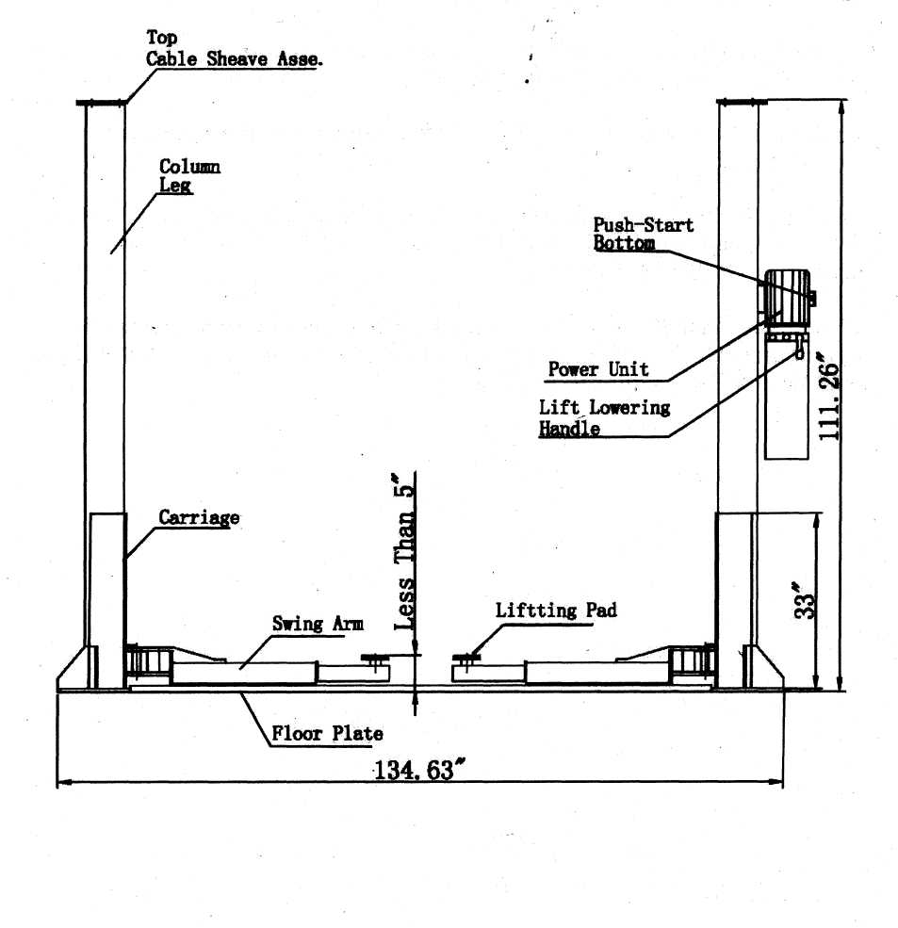
Рис. 4
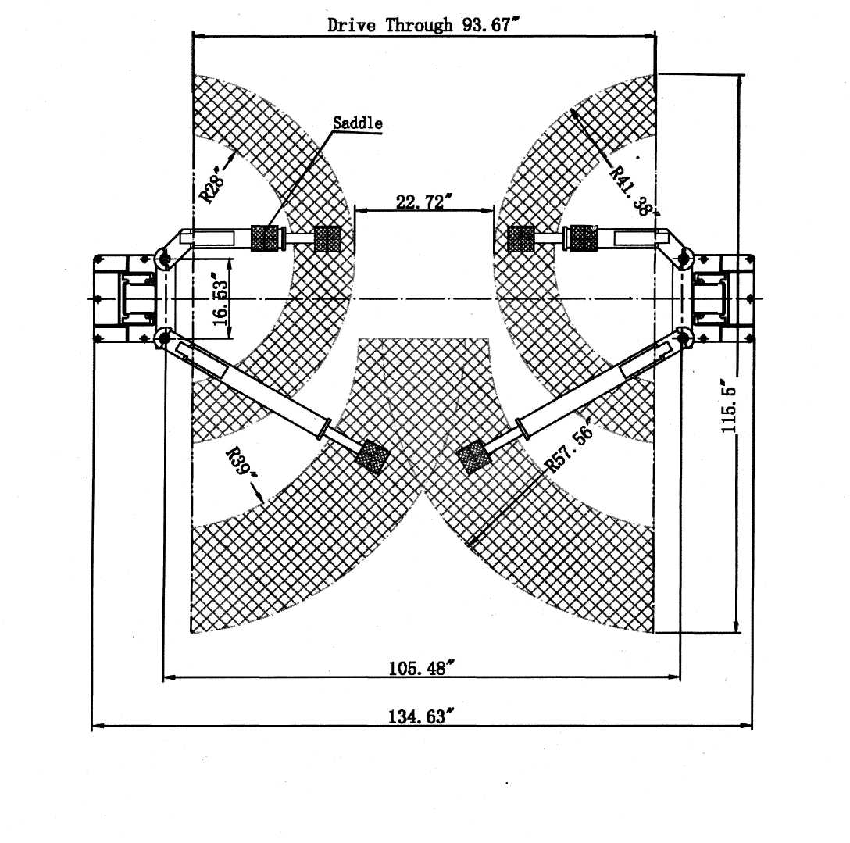

Рис. 5

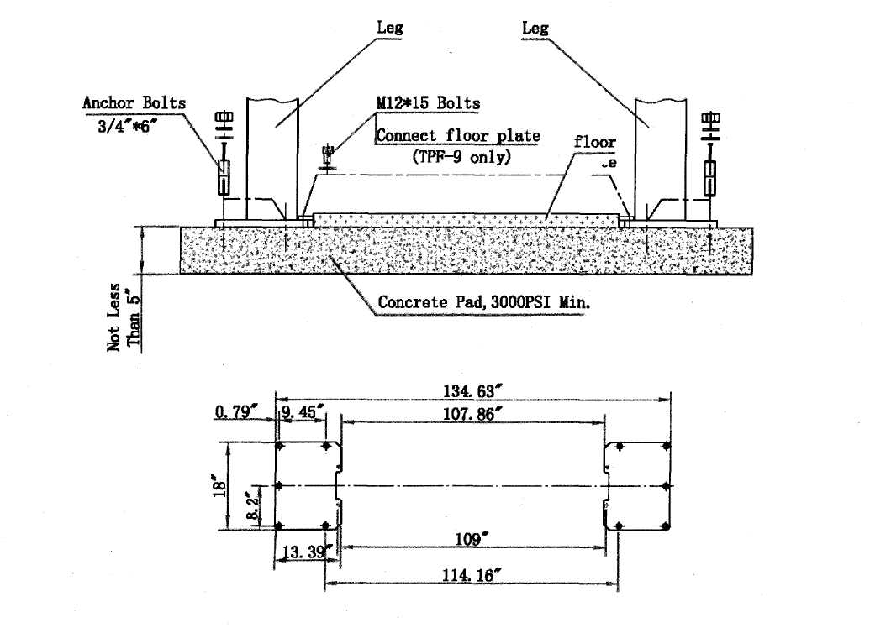

Рис. 6

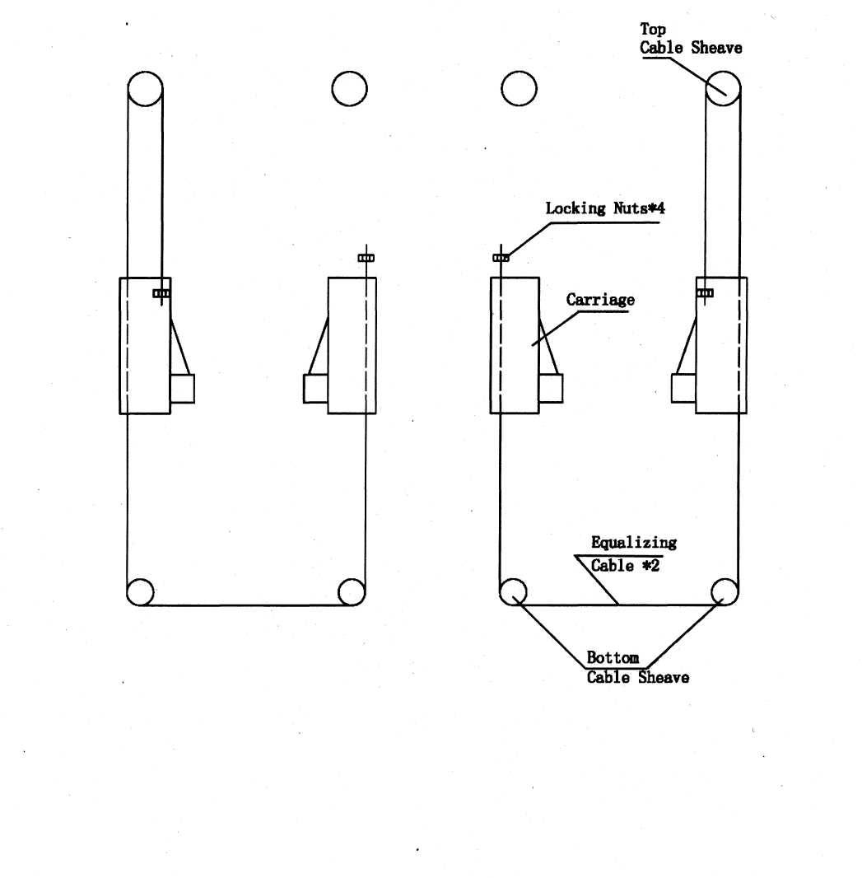
Рис. 7

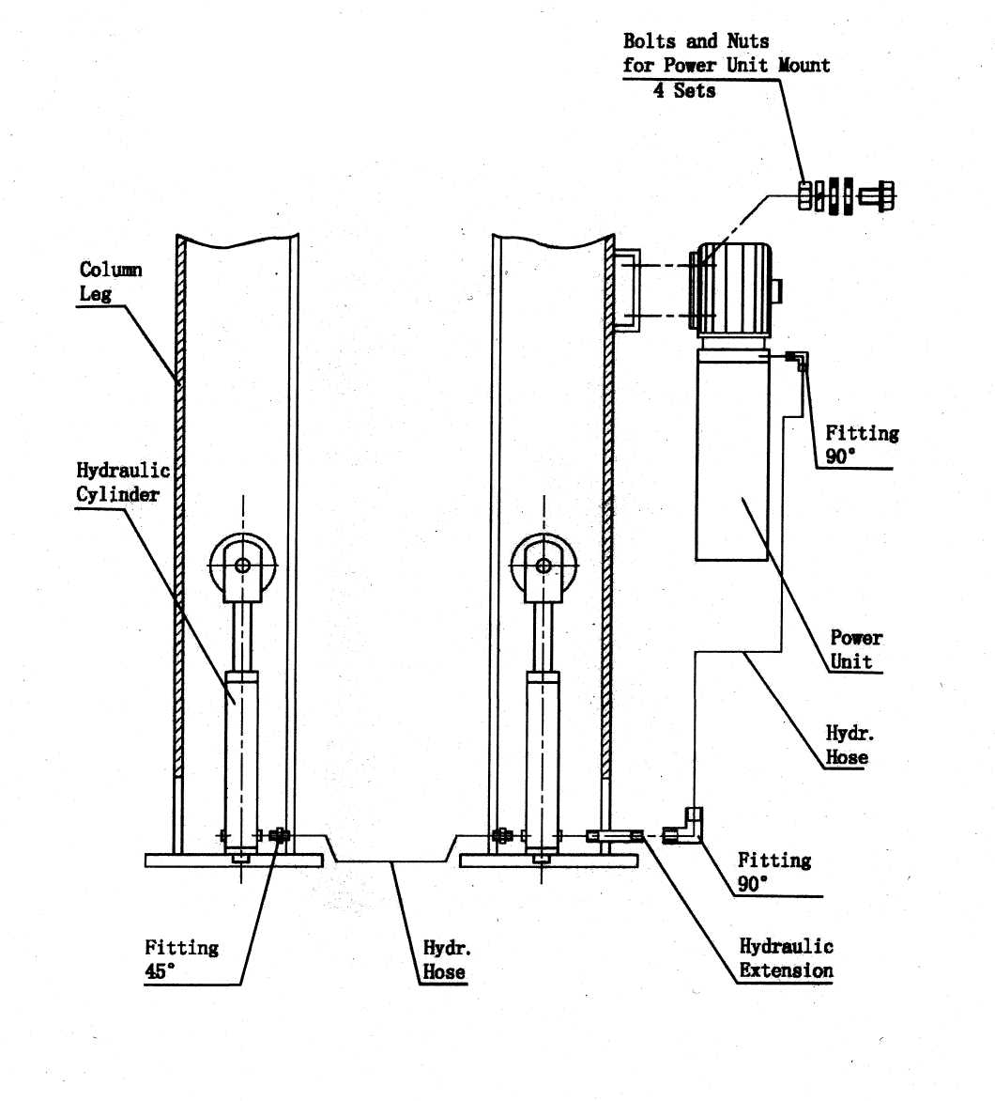

Рис. 8

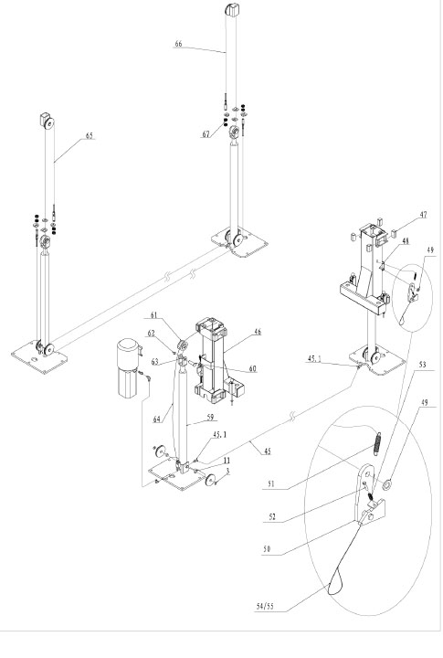

Рис.9.

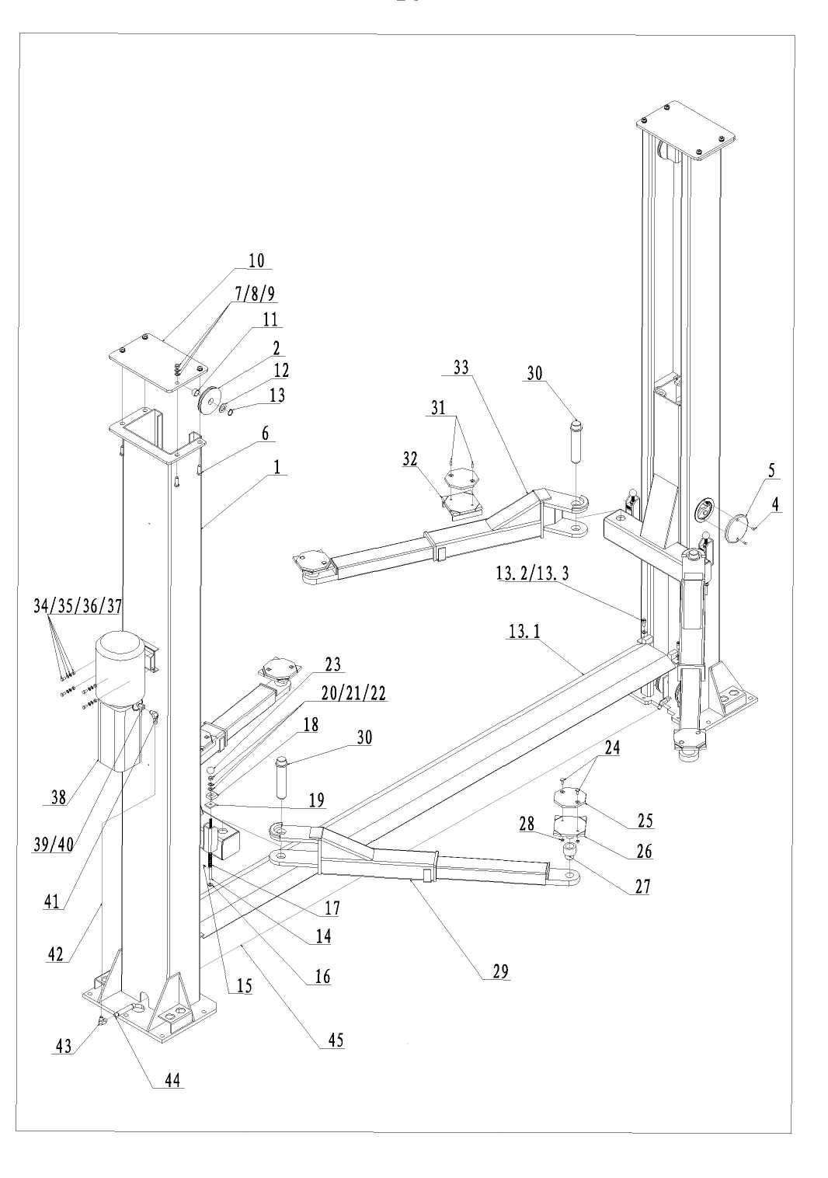

Рис. 9.1

СПИСОК ЧАСТЕЙ(Рис.9;Рис.9.1)
№ | Chart Number | Наименование |  | Кол-во | Примечание
1 | TPF4-100-00 A(B) | Column jointing(L,R) | Стойки (лев, прав) | 2
2 | TPF4-100-10-05 | Pulley | Шкив | 6
3 | GB894.1-86 | Spindle spring washer | Пружинная шайба ф25 | 6
4 | TPF4-100-12GM | Cover | Заглушка | 2
5 | GB819-85 | Cross bolt | Винт крестовой М6х10 | 4
6 | GB5781-86 | Hexangular bolt С | Болт М12х40 | 8
7 | GB6170-86 | Nut | Гайка М12 | 8
8 | GB97.2-85 | Flat washer | плоская шайба ф12 | 8
9 | GB93-87 | Spring washer | Пружинная шайба ф12 | 8
10 | TPF4-100-13-01 | Up board | Крышка | 2
11 |  | Bush | Втулка | 6 | DU-SF-1 2510
12 | GB95-85 | Flat washer | Плоская шайба ф24 | 2
13 | GB894.2-86 | A spindle spring washer | Пружинная шайб ф24а | 2
13.1 | TPF4B-600G | Protective board | Переезд | 1
13.2 | GB70-85 | Inner hexangular bolt | Болт М12х20 с внутр. шестигранником | 4 | Ml 2X20
13.3 | GB97.2-85 | Flat washer | Плоская шайба ф12 | 4
14 | TPF4-200-11-01 | Rack spindle | Шток блокиратора | 4
15 | GB91-86 | Shaft sheath | Шплинт | 4
16 | GB97.2-85 | Flat washer A | Плоская шайба ф10 | 4
17 | TPF4-200-11-02 | Spring | Пружина | 4
18 | TPF4-200-11-04 | Rack board | Зубчатый блокиратор | 4
19 | TPF4-200-11-05 | Ramp board | Проставка | 4
20 | GB6170-86 | Nut | Гайка М10 | 4
21 | GB97.2-85 | Flat washer | Плоская шайба ф10 | 4
22 | GB93-87 | Spring washer | Пружинная шайба ф10 | 4
23 |  | Ball handle | Шаровая головка | 4
24 | TPF4-400-07 | Bolt | Болт | 8
25 | TPF4-400-01 | Rubber washer | Вставка подхвата | 4
26 | TPF4-400-02-00 | Salver jointing | Основание подхвата | 4
27 | TPF4-400-03 | Adapter | Проставка | 4
28 | GB41-86 | Nut | Гайка М8 | 8
29 | TPF4-400-05-00M | Swing arms | Лапа задняя | 2
30 | TPF4-400-06-00 | Pin jointing | Шпилька | 4
31 | GB819-85 | Cross bolt | Болт М8х16 | 4
32 | TPF4-400-04-00 | Salver jointing | Подхват передвижной | 2
33 | TPF4-400-05K-00A(B)M | Swing arms (L,R) | Лапа (L-левая, R-правая) | 2 | L=1  R=1
34 | GB5781-86 | Hexangular bolt С | БолтМ8х15 | 4
35 | GB6170-86 | Nut | ГайкаМ8 | 4
36 | GB97.2-85 | Flat washer | Плоская шайба ф8 | 4
37 | GB93-87 | Spring washer | Пружинная шайба ф8 | 4
38 |  | Hydraulic pump | Гидравлическая станция | 1 | 380V
39 | TPF4-500-08 | Washer | Шайба фитинга | 1
40 | TPF4-500-07 | Hydraulic connection | Фитинг | 1
41 | TPF4-500-05 | Elbow fitting | Фитинг поворотный(90*) | 1
42 | TPF4-500-12 | Hose | Шланг (L=1650) | 1
43 | TPF4-500-06 | Elbow fitting | Фитинг (угольник 90*) | 1
44 | TPF4-500-02 | Direct outside fitting | Фитинг (прямой) | 1
45 | TPF4-500-10 | Hose | Шланг (L=2850) | 1
45.1 | TPF4-500-03 | Direct outside fitting | Фитинг (угол 120*) | 2
46 | TPF4-200-01-00 | Carriage jointing | Каретка | 2
47 | TPF4A-200-12 | Nylon block | Нейлоновая вствка | 16 | NylonlOlO
48 | GB91-86 | Shaft sheath | Вставка | 2 | 2.5X32
49 | GB97.2-85 | Flat washer | Плоская шайбаф20 | 2
50 | TPF4-300-00 | arrester jointing | Стопор | 2
51 | TPF4-300-02 | Pull spring | Оттяжная пружина | 2
52 | GB70-85 | Inner hexangular bolt | Болт М6х30 с внутренним шестигранником | 2
53 | TPF4-300-09 | Spring | Пружина | 2
54 | TPF4-300-05-01 | Pull rope | Трос стопора | 2
55 | TPF4-300-05-02 | Sheath pose | Крепеж троса стопора | 4
59 | TPF4-500-01 | Hydraulic cylinder | Гидравлический цилиндр | 2
60 | TPF4-100-14-02 | Spindle | Палец ролика цепи | 2
61 | TPF4-100-14-01 | Idler wheel | Ролик цепи | 2
62 | GB8942-86 | Spindle spring washer | Пружинная шайбаф25 | 2
63 |  | Spindle | Подшипник скольжения | 4 | DU-SF-1 2520
64 | TPF4-800 | Chain | Цепь | 2
65 | TPF4-900 | Steel cable | Трос уравнительный | 1
66 | TPF4-900 | Steel cable | Трос уравнительный | 1
67 |  | Nut | Гайка | 8

